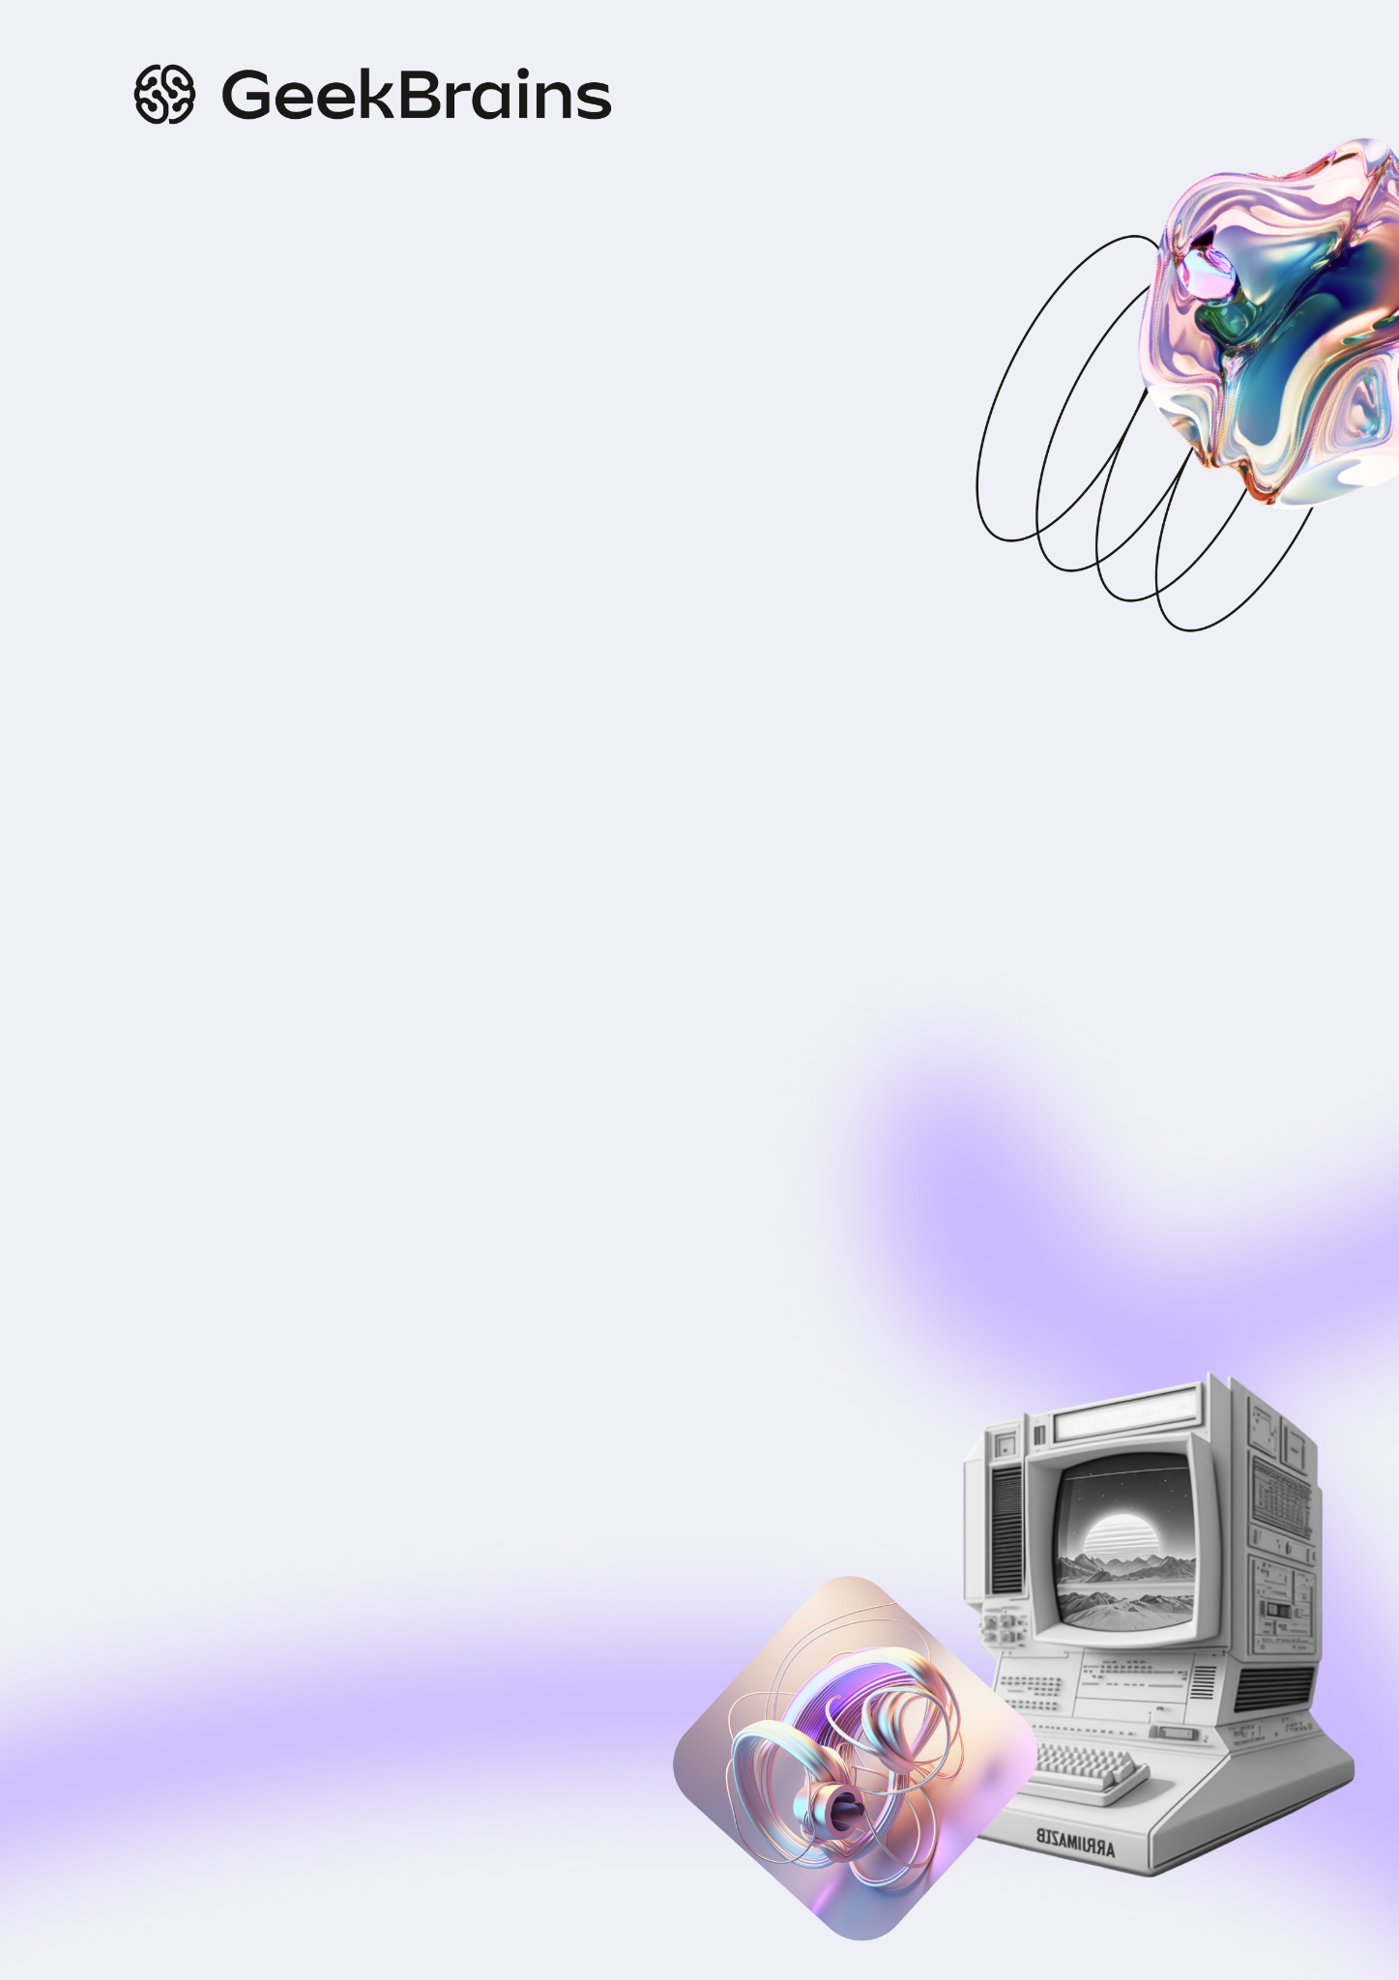

Итоговая работа по курсу «Программирование на языке С.  
Продвинутый уровень»

Копанов Алексей Евгеньевич

Оглавление

Описание проекта 3

Описание программы 3

Исходный код программы 3

Описание файлов программы 3

Описание и демонстрация работы программы 3

Сборка программы утилитой make 4

# 

# Описание проекта

В рамках курсовой работы по курсу “Программирование на языке СИ. Продвинутый уровень” было предложено создать проект “Система управления сельскохозяйственного дрона”.

Требования к функционалу программы управления:

1. Дрон может перемещаться в плоскости. Перемещением дрона можно управлять вручную.
2. Дрон может определять границы тыквенного поля, эти границы ограничивают его перемещение.
3. Дрон может обнаруживать зрелые тыквы и собирать их в тележки для сбора.
4. Программа может отслеживать поведение целевых объектов:

* появление объекта на карте – обнаружение зрелой тыквы;
* удаление объекта с карты – зрелая тыква собрана дроном и больше не отображается на карте;
* обновление карты – сборка урожая может происходить с некоторой периодичностью, при обновлении карты на ней появляются новые зрелые тыквы.

1. Программа отслеживает количество собранного урожая. Урожай собирается в тележки, которые за собой возит дрон. Количество прикреплённых тележек для тыкв не ограничено. При сборке тыквы длина цепочки тележек увеличивается на 1.
2. Программа дрона уведомляет пользователя об аварийной ситуации: начало цепочки тележек с собранными тыквами столкнулось с концом.
3. Дрон имеет режим автопилота: искусственный интеллект управляет дроном по заданному маршруту.
4. Сборку урожая можно проводить несколькими дронами одновременно (до пяти штук). Реализуйте кооперативный режим автопилота.
5. Сохранение и загрузка состояния системы: сборка статистики, данных, положение дрона, положение объектов
6. Условие ограниченности урожая (условие «победы»):

* собранные тыквы не появляются заново;
* задача собрать весь урожай тыкв на поле;
* когда все тыквы собраны, происходит вывод сообщения “Весь урожай собран!”
* при достижении определённого значения уровня обновление тыкв на поле больше не происходит.

1. Условие переполнения тележки:

* возвращение на склад;
* опустошение тележки;
* возобновление работы.

Основным отличием от проекта “Змейка” реализованном на семинарах, а также основной проблемой в ходе выполнения курсового проекта, является алгоритм обработки избегания столкновений дронов с тележками при кооперативном режиме сборки. Идея разграничить поле на сектора показалась мне не совсем корректным решением – все равно, что прописать для змейки заданный маршрут.

Однако решить данную проблему до конца не получилось и представленный алгоритм имеет следующий баг:

При размере тележки более 3ех есть вероятность застревания дрона между границами поля и собственными тележками.

# Описание программы

## Исходный код программы

|  |
| --- |
| * https://github.com/KopanovAleksey/Course-project-Advanced-C---Drone |

## Описание файлов программы

Проект состоит из следующих файлов:

drone.h – объявление структур и прототипов функций

drone.c – содержит точку входа main(), а так же меню выбора режима сборки урожая (ручная/автоматизированная сборка)

init.c – содержит функции инициализации структур

pumpkin.c – содержит функции по изменению состояния тыкв (рост, сборка)

field.c – содержит функции обновления элементов на поле, а так же его отрисовки

logic.c – содержит функции, отвечающие за логику перемещения дронов по полю

## Описание и демонстрация работы программы

При запуске программы встречает меню:

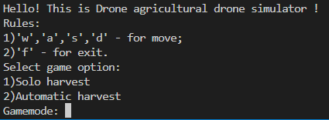

На выбор имеется 2 режима:

1. Сборка под ручным управлением:

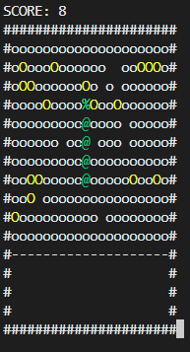

1. Автоматическая сборка 5-ю дронами:

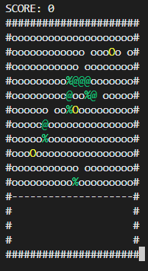

### Сборка программы утилитой make

Makefile имеет два режима:

1. Сборка/пересборка проекта
2. Удаление объектных и исполняемых файлов

